**ХАБАРЛАМА**

**Төмендегі бағыттар бойынша педагогтардың біліктілігін арттыру курстарын өткізу үшін штаттан тыс жаттықтырушыларды іріктеу туралы: тамақтану, су ресурстары және суды үнемдеу технологиялары саласында, жол көлігі және IT саласы бойынша**

***Үміткерлер келесі талаптарға сай болуы керек:***

* жұмыс тәжірибесі (мұғалім, өндіріс/ұйымдастыру маманы кемінде 3 жыл);
* академиялық (ғылыми) дәреже және/немесе «оқытушы-сарапшы», «оқытушы-зерттеуші», «оқытушы-магистр» біліктілік санаты.

***Үміткерлер келесі құжаттарды ұсынады:***

1. өтініш (*берілген сілтеме арқылы*)
2. түйіндеме (**ссылку на приложение**);
3. көрсетілген бағыттар бойынша жұмыс тәжірибесін растайтын құжаттар;
4. ғылыми дәрежесін/ғылыми дәрежесін немесе «оқытушы-сарапшы», «оқытушы-зерттеуші», «оқытушы-магистр» біліктілік санатын растайтын құжаттар.

*Құжаттар* ***2024 жылдың 31 шілдесін қоса*** *алғанда* ***trener_talap24@mail.ru*** *электрондық поштаға (нөмерлері сәйкес папкаларға бөлініп бір мұрағатта сақталған) тапсырылуы тиіс.*

**Тамақтану мамандығы бойынша үміткерлерге қойылатын талаптар**

* 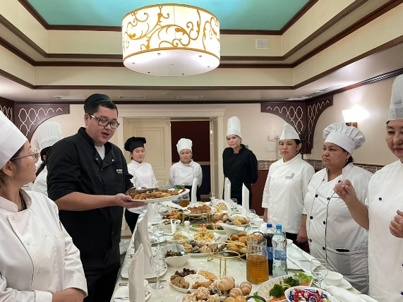өтініш берушінің келесі білімдері мен дағдылары болуы керек:
* тамақтандырудың заманауи технологиялары мен әдістерін және сапасын бақылау және тамақ өнімдерінің қауіпсіздігін білу;
* қоғамдық тамақтандыру саласындағы білім (кәсіпорындар негізінде ыдыс-аяқтарды, сусындарды, аспаздық өнімдерді және басқа да өнімдерді дайындау);
* тамақ өнеркәсібінде қолданылатын заманауи жабдықтарды басқару дағдылары;
* дұрыс (дұрыс) тамақтануды ұйымдастырудағы білім мен дағды; диеталық тамақтану, жасөспірімдер мен балалардың тамақтану ерекшеліктері.

***Тамақтану бойынша штаттан тыс жаттықтырушыға өтініш беру үшін мына сілтеме бойынша өтіңіз:*** [*https://docs.google.com/forms/d/1BtXYsQ7KburR68TRe7nCyRGCPV8kh6aQQVDXZHIMX3Y/edit*](https://docs.google.com/forms/d/1BtXYsQ7KburR68TRe7nCyRGCPV8kh6aQQVDXZHIMX3Y/edit)

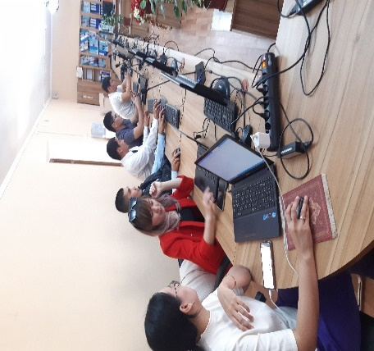**ІТ мұғалімдеріне үміткерлерге қойылатын талаптар**

***Өтініш берушінің келесі білімдері мен дағдылары болуы керек:***

* тақпараттық-коммуникациялық технологиялар саласындағы білім беру ұйымдарының қызметін реттейтін негізгі құқықтық және техникалық құжаттарды пайдалану дағдылары;
* оқу процесіне цифрлық технологияларды кіріктірудің заманауи әдістерін, сондай-ақ ІТ-нарығын дамытудың ағымдағы тенденцияларын және оларды оқу процесінде практикалық қолдануды білу;
* әртүрлі әдістерді қолдана отырып бағдарламалық қамтамасыз етуді жобалау және цифрлық құралдарды пайдалана отырып оқу материалдарын өңдеу және бейімдеу дағдылары.

***IT саласындағы штаттан тыс жаттықтырушыға өтініш беру үшін мына сілтемені орындаңыз:*** <https://docs.google.com/forms/d/18B23_wn_PUnAp9uWk-uvf_wvplKNoWcmflkr6Ig8BjE/edit>

**Автомобиль көлігі саласы бойынша үміткерлерге қойылатын талаптар**

**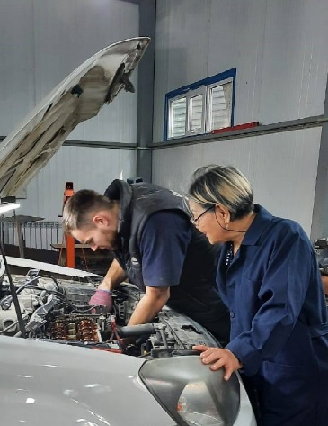*Өтініш берушінің келесі білімдері мен дағдылары болуы керек:***

* көлік құралдарына техникалық қызмет көрсету және жөндеу диагностикасы бойынша білім, білік және дағдылар;
* көлік құралдарының қозғалыс схемалары мен маршруттарын құрастыру бойынша білім мен дағды; технологиялық нұсқаулықтар мен карталарды құрастыру;
* автомобиль көлігін дамытудың заманауи тенденцияларын білу; кәсіби қызметті құқықтық реттеу; Worldskills кәсіби стандарттарын қолдану.
* автокөлік кәсіпорнының өндірістік қызметін ұйымдастыру дағдылары.

***Автомобиль көлігі саласы бойынша штаттан тыс шаттықтырушыға өтініш беру үшін мына сілтемеге өтіңіз:*** <https://docs.google.com/forms/d/1PQpVJZ0m5baQX6uA2lBEtm_8K3dGxGtZ01iZqS-QEvw/edit>

**Су ресурстары және су үнемдеу технологиялары саласындағы үміткерлерге қойылатын талаптар**

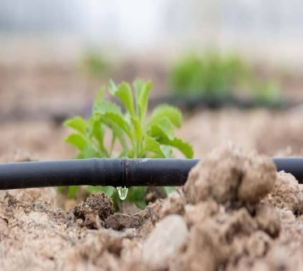 ***Өтініш берушінің келесі білімдері мен дағдылары болуы керек:***

* су ресурстары және су үнемдеу технологиялары саласындағы қазіргі заманғы проблемалар мен қиындықтарды білу;
* су ресурстарын және су үнемдеу технологияларын тұрақты дамытуды ескере отырып, су ресурстарын бағалау, жоспарлау және басқару әдістерін білу;
* халық шаруашылығының әртүрлі салаларында (ауыл шаруашылығы, өнеркәсіп, қалалық инфрақұрылым) суды тазарту және сарқынды суларды қайта өңдеу, суды үнемдеу әдістері мен технологияларының негізгі технологияларымен жұмыс істеу дағдылары.

***Су ресурстары және су үнемдеу технологиялары саласы бойынша штаттан тыс жаттықтырушыға өтініш беру үшін мына сілтеме бойынша өтіңіз***: [*https://docs.google.com/forms/d/1gZn0VRsirRL47HRcK9HyAZbPEXP7DROZlC9UgBFIp2M/edit*](https://docs.google.com/forms/d/1gZn0VRsirRL47HRcK9HyAZbPEXP7DROZlC9UgBFIp2M/edit)

**Біздің білім беру командасының мүшесі болыңыз**

***Біздің жаттықтырушы болу арқылы сізде***:

* 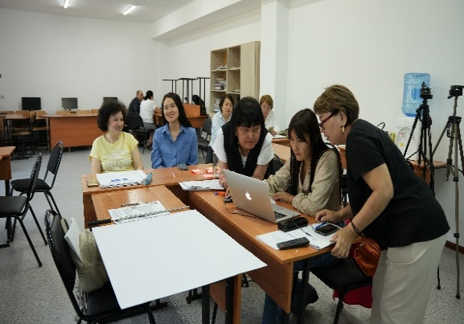меншікті бағдарламаларды әзірлеуге қатысу мүмкіндігі;
* - тұлғалық және жаттықтырушылық қасиеттерді дамыту үшін педагогика, білім беру саласындағы заңнамалар бойынша жаңа білім мен дағдыларды меңгеру мүмкіндігі;
* - тренерлер қауымдастығының мүшесі болу және озық тәжірибе алмасу мүмкіндігі;
* - икемді жұмыс уақытымен қосымша табыс

***«Талап» КЕАҚ тренерлеріне үміткерлерінде:***

* 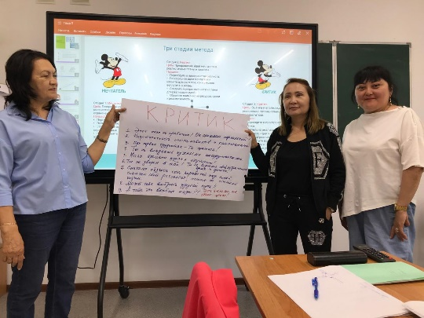шешендік өнердің болуы;
* тренингтер, семинарлар, лекциялар немесе басқа да білім беру іс-шараларын өткізу дағдыларының болуы;
* тыңдаушыларды үрдіске белсенді қатысуға және материалды меңгеруге ынталандыра білу;
  + заманауи әдістер мен технологияларды пайдалана отырып, оқу бағдарламалары мен материалдарын жасай білу;
* оқытудың әртүрлі деңгейлеріне және қатысушылардың қажеттіліктеріне бейімделу қабілетінің болуы;
* заманауи ақпараттық-коммуникациялық технологияларды оқу процесінде қолдана білу;
  + әртүрлі онлайн платформалар мен құралдарды пайдалана отырып, қашықтықтан сабақтар өткізу тәжірибесінің болуы;
* үнемі кәсіби дамуға және өзін-өзі тәрбиелеуге ұмтылу.